ИНСТРУКЦИЯ

РЕГИСТРАЦИИ НА ЭЛЕКТРОННОЙ ПЛОЩАДКЕ CARGOMART.RU ДЛЯ ТРАНСПОРТНЫХ КОМПАНИЙ

Содержание

№ | Наименование | Страница
 | Термины и определения | 2
1 | О площадке | 3
2 | Регистрация на сайте | 3
3 | Получение статуса «Транспортная компания» | 4
4 | Участие в аукционе | 8
5 | Как назначить машину и водителя по выигранному заказу | 8

Термины и определения

Заказчик (грузоотправитель, отправитель) - Пользователь Сайта, осуществляющий использование Сайта путем отправления заявок на перевозку грузов с указанием базовых условий такой перевозки, в целях дальнейшего получения встречных условий Перевозчиков в рамках отправленной заявки, с возможностью последующего выбора (акцептирования) одного из поступивших от Перевозчиков предложений на итоговых согласованных условиях и получения реквизитов выбранного Перевозчика в целях последующего заключения договора на перевозку грузов.
Личный кабинет - виртуальное рабочее место Пользователя Сайта, содержащее информацию, указанную Пользователем Сайта при регистрации на Сайте, а также совокупность функционально-технических возможностей по редактированию такой информации Пользователем Сайта, и использованию Сайта в соответствии с условиями лицензионного договора и Регламента работы Сайта
Регистрация на Сайте - действие лица, результатом которого является размещение информации о таком лице на Сайте, а также закрепление логина и пароля, указанных лицом при регистрации за регистрируемой учетной записью. В качестве логина пользователя может быть использован указанный им при регистрации адрес электронной почты или номер телефона.
Перевозчик (грузоперевозчик) - Пользователь Сайта, осуществляющий использование Сайта в целях получения заявок на перевозку грузов от Заказчиков в соответствии с базовыми критериями, заданными в Личном кабинете Перевозчика и дальнейшего направления (предложения) своих встречных условий выполнение поступившей заявки в целях последующего заключения договора на перевозку грузов на итоговых согласованных условиях либо отклонения (непринятия) поступивших заявок путем бездействия.
Пользователь Сайта (Пользователь) - лицо, зарегистрированное в установленном порядке на Сайте и заключившее лицензионный договор на право использования Сайта на условиях простой (неисключительной) лицензии.
Заявка (заказ) - информация о грузе и условиях его перевозки, размещаемая на Сайте Заказчиком для поиска перевозчика по его доставке. 4
Торги – конкурентная форма отбора предложений на перевозку грузов по заранее объявленным на Сайте условиям, в оговоренные сроки на принципах, при которых размещенный на Сайте Оператора Заказ передается Перевозчику, предложившему наилучшие условия перевозки грузов.
Аукцион – тип торгов, при котором размещенный на Сайте Оператора Заказ передается Перевозчику, предложившему наилучшие условия перевозки грузов.

1 О площадке Cargomart
Использование площадки Cargomart.ru бесплатно.
На площадке Cargomart существуют два основных раздела: Заказы и Предложения.
1. Раздел «Заказы» содержит список заказов на перевозку, размещаемых грузоотправителями. Работа происходит в форме аукциона, т.е. отправитель при размещении заказа указывает начальную стоимость аукциона (максимальную сумму, которую отправитель готов заплатить за перевозку). Перевозчики, подобрав для себя оптимальный заказ, делают ставки, указывая стоимость, за которую они готовы осуществить перевозку (но не больше той, что указал отправитель и/или предыдущий перевозчик).
По окончанию торгов победитель определяется автоматически. Им становится перевозчик, который поставил последнюю ставку. После завершения торгов, работа ведется напрямую между отправителем перевозчиком.
2. Раздел «Предложения» представляет собой список объявлений, размещенных перевозчиками. Если отправителю подходит какой-либо автомобиль из предложенных о связывается с перевозчиком напрямую.

2 Регистрация на сайте

Для регистрации на сайте необходимо зайти на сайт https://cargomart.ru . В правом верхнем углу кликнуть на «Регистрация».
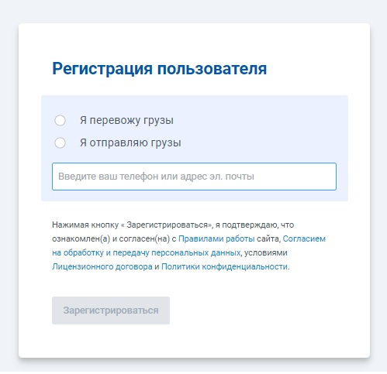

Поставить метку «Я перевожу грузы». Далее заполнить все необходимы поля.

3 Получение статуса «Транспортная компания»

На площадке Cargomart различают два вида статусов компании-перевозчика:
«Диспетчер» - присваивается при регистрации компании.
«Транспортная компания» - присваивается после подтверждения наличия у компании собственного или арендованного автопарка.
Для того чтобы подтвердить наличие собственного или арендованного автопарка, необходимо в раздел «Автопарк» личного кабинета добавить как минимум одно транспортное средство и документы, подтверждающие право владения/пользования им. После того, как служба безопасности одобрит документы, транспорт становится проверенным и статус компании изменится на "Транспортная компания".
Обратите внимание, автомобили, занесенные перевозчиком в раздел "Автопарк", доступны для просмотра только компаниям-грузоотправителям.

Раздел «Автопарк» личного кабинета предназначен для хранения информации о транспортных средствах, водителях и доверенностях.
1. Пункт «Транспорт» содержит информацию об имеющихся у компании в собственности или аренде транспортных средствах. При этом данная информация доступна для просмотра только компаниям-грузоотправителям.
Процесс добавления транспорта в раздел «Автопарк»:
Нажатием на кнопку «Добавить» открыть карточку транспорта.
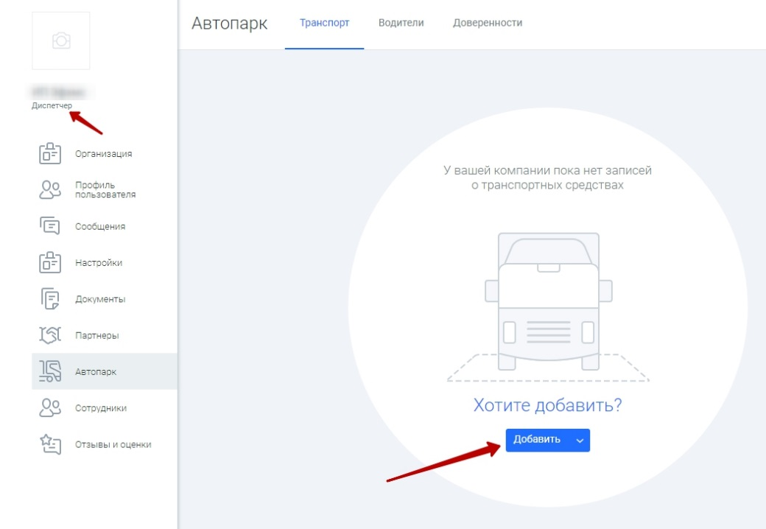
Заполнить все поля (можно указать отдельно тягач, отдельно прицеп или сцепку).
Далее прикрепить документы, подтверждающие право распоряжаться им (ПТС/СТС и договор аренды). Доступ к этим документам имеет только организация, загрузившая их и служба безопасности площадки Cargomart.
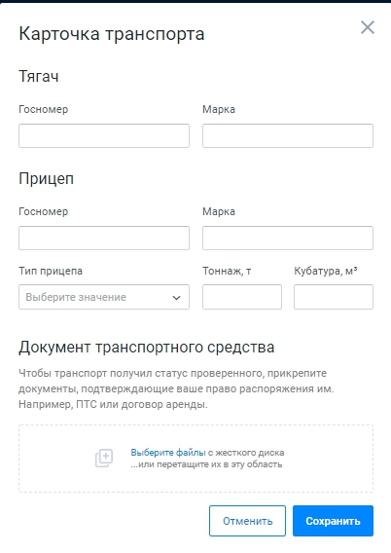
После того, как карточка транспорта была создана, данные направляются на проверку, транспортному средству присваивается статус «На проверке». По ее результатам, направляется сообщение в личный кабинет и на электронную почту.
При положительном решении транспортному средству присваивается статус «Проверен» (1), статус организации изменяется на «Транспортная компания» (2).
При отрицательном решении транспортному средству присваивается статус «Не прошел проверку»(3). Причина отклонения указана в карточке транспортного средства. При необходимости, есть возможность отредактировать данные и документы и направить на повторную проверку (4).
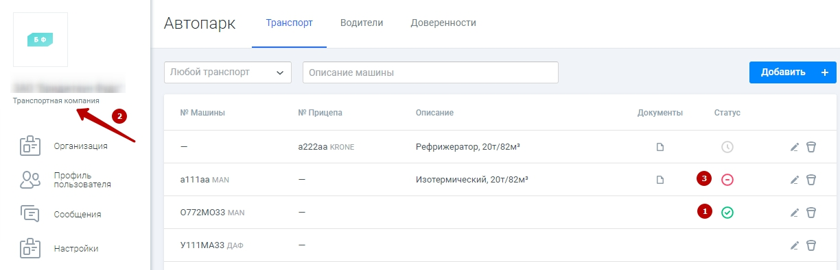
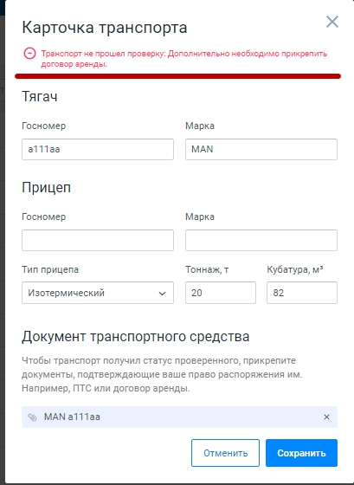
Наличие проверенных автомобилей в данном разделе не только способствует получению перевозчиком статуса «Транспортная компания», но и повышает доверие и лояльность отправителей.
2. Пункт «Водители» позволяет внести информацию о водителях, их паспортных и контактных данных, информацию об открытых категориях водительских прав. Вся информация доступна только компании, разместившей ее.
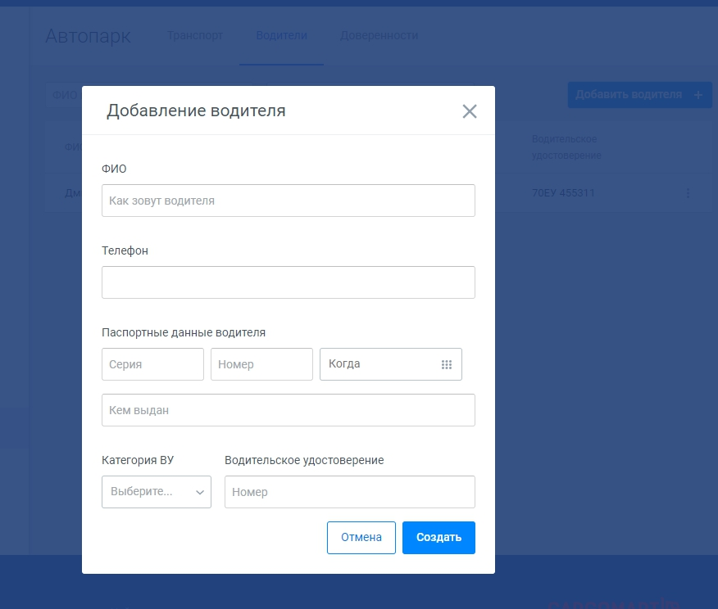
3. Пункт «Доверенности» позволяет хранить файлы доверенностей. Доступ к каждому файлу определяется его владельцем самостоятельно в индивидуальном порядке.
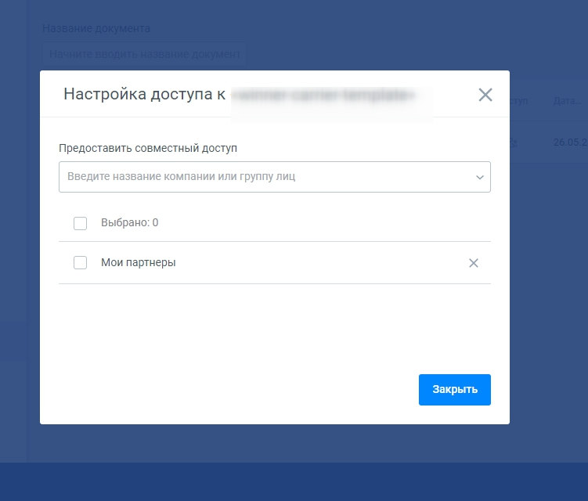

4 Участие в аукционе

Каждый день в 12.00 ответственный сотрудник размещает заявки на транспорт на сайте Cargomart.ru . Для участия в аукционе необходимо нажать на знак монеток.
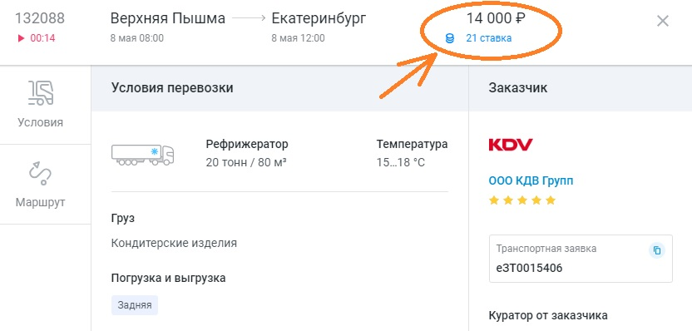

Перевозчики делают ставки, указывая стоимость, за которую они готовы осуществить перевозку (но не больше той, что указал отправитель и/или предыдущий перевозчик). Каждая ставка идет на понижение цены (шаг понижения указывает заказчик (от 300 до 1000 руб.).
По окончанию торгов победитель определяется автоматически. Им становится перевозчик, который поставил последнюю ставку. После завершения торгов, работа ведется напрямую между отправителем перевозчиком.

5 Как назначить машину и водителя по выигранному заказу?

По каждому выигранному заказу у Вас есть возможность указать для отправителя транспортное средство и водителя, а также сформировать доверенность.
Для того чтобы добавить информацию о ТС и водителе, необходимо в списке заказов «Выигранные» найти интересующий заказ, кликнуть на три вертикальные точки в конце строки заказа и выбрать пункт "Назначить водителя и машину".
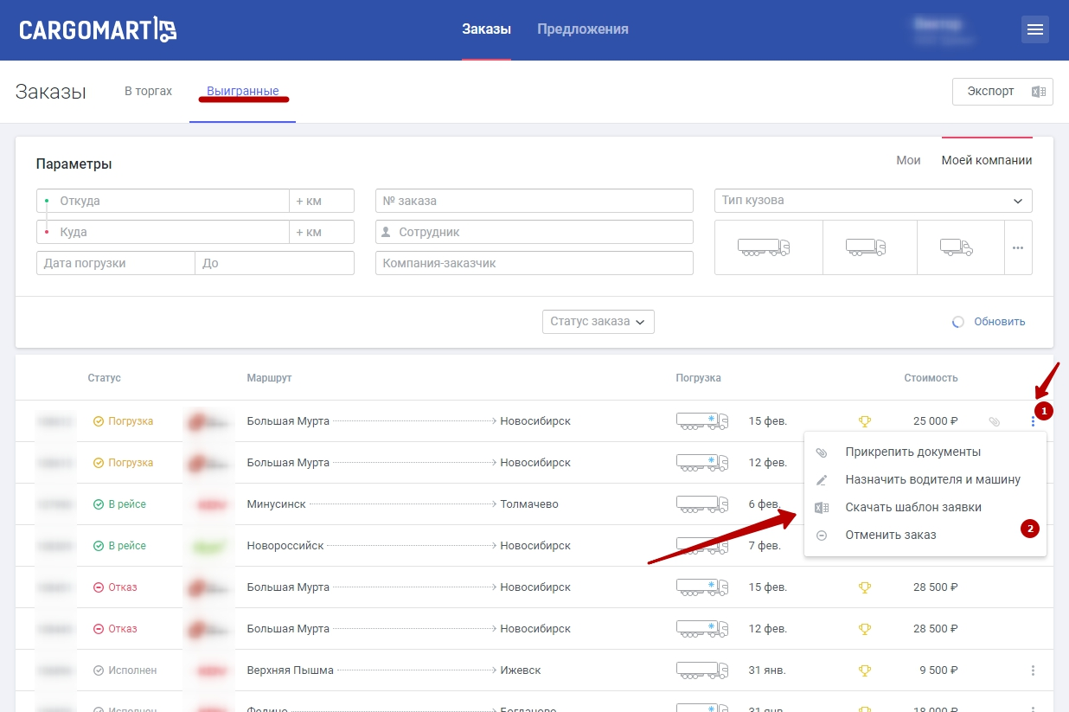

В открывшемся окне Вам необходимо будет заполнить соответствующие поля. Вы можете добавить информацию о автомобиле и водителе или выбрать из ранее созданных в разделе "Автопарк".
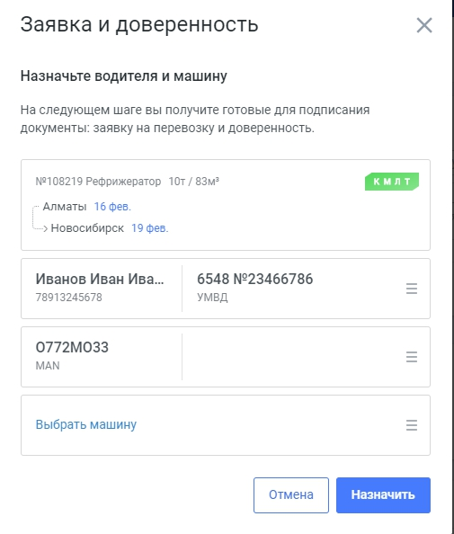
После нажатия кнопки "Назначить" по указанным данным автоматически сформируется доверенность, которую Вы можете скачать и прикрепить ее подписанную скан-копию.
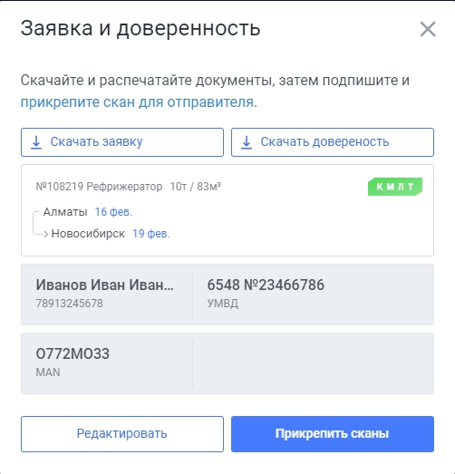
Все эти действия можно выполнить и в карточке заказа.
